Tuần:20 Tiết:79,80  Ngày soạn:22 /01/2026  Ngày dạy: 30/01/2026- 31/01/2026 | BÀI 6: TRUYỆN NGỤ NGÔN VÀ TỤC NGỮ  Thực hành đọc hiểu: Bụng và Răng, Miệng, Tay, Chân;  Tục ngữ về thiên nhiên, lao động và con người, xã hội (2)

Tiết 79. Thực hành đọc hiểu văn bản : Bụng và Răng, Miệng, Tay, Chân
I. MỤC TIÊU
1. Kiến thức:
- Nhận biết được một số yếu tố hình thức (nhân vật, cốt truyện, tình huống, ngôi kể, không gian, thời gian...), nội dung (đề tài, chủ đề, ý nghĩa,...) của truyện ngụ ngôn.
- Nhận biết và phân tích được đặc điểm nhân vật thể hiện qua hình dáng, cử chỉ, hành động, ngôn ngữ, ý nghĩ của nhân vật; nhận biết được sự kết hợp lời người kể chuyện và lời của nhân vật trong truyện.
- Nhận biết thông điệp mà tác giả muốn gửi gắm đến qua văn bản.
2. Năng lực:
* Năng lực chung:
- Tự chủ và tự học; giải quyết vấn đề và sáng tạo
* Năng lực riêng:
- Nhận biết được một số hình thức (chi tiết, cốt truyện, nhân vật, vần, nhịp, hình ảnh,...); nội dung (đề tài, chủ đề, ý nghĩa, bài học,..) của truyện ngụ ngôn.
- Nhận biết và phân tích được đặc điểm nhân vật thể hiện qua hình dáng, cử chỉ, hành động, ngôn ngữ, ý nghĩ của nhân vật; nhận biết được sự kết hợp lời người kể chuyện và lời của nhân vật trong truyện.
- Thông điệp mà tác giả muốn gửi gắm đến qua văn bản.
3. Phẩm chất
- Bài học góp phần phát triển phẩm chất: Biết ứng xử đúng mực, nhân văn.
III. TỔ CHỨC CÁC HOẠT ĐỘNG HỌC
HOẠT ĐỘNG MỞ ĐẦU
a. Mục tiêu: Tạo hứng thú cho HS, thu hút sự chú ý của HS vào việc thực hiện nhiệm việc học tập.
b. Tổ chức thực hiện:
Bước 1: GV giao nhiệm vụ:
GV tổ chức trò chơi: Nhìn tranh đoán truyện
HS quan sát tranh và cho biết tranh nào minh hoạ cho truyện ngụ ngôn đã học?
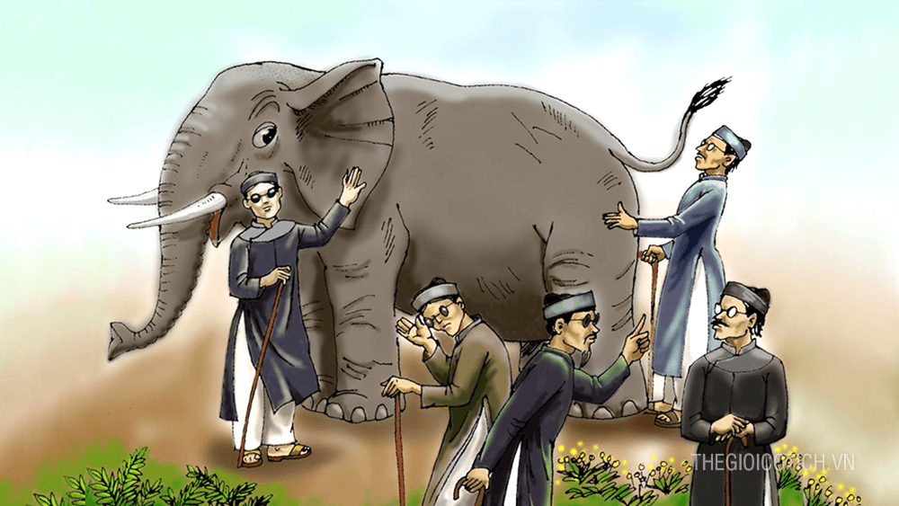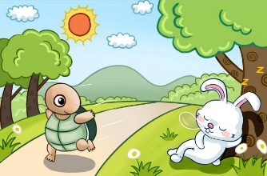
Tranh 1 Tranh 2
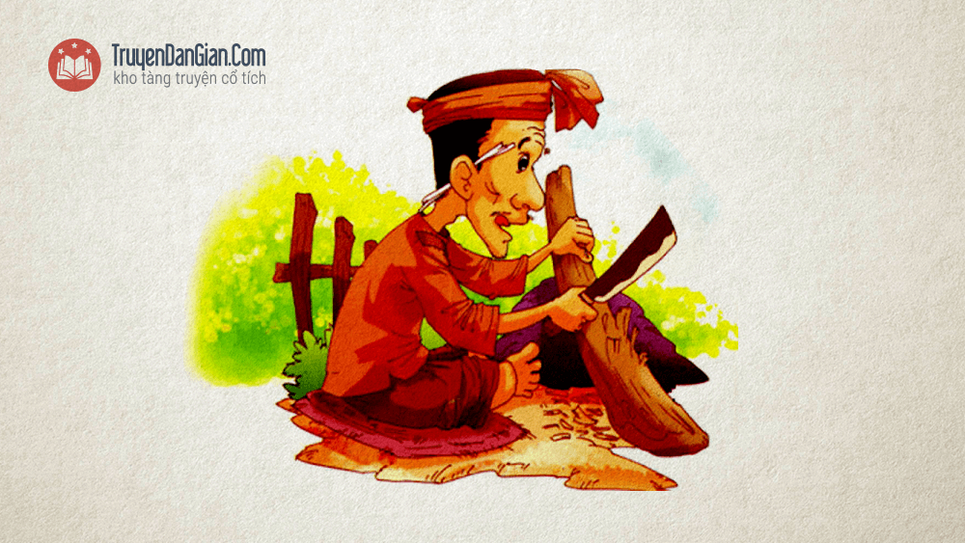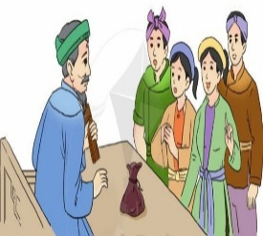
Tranh 3 Tranh 4
Bước 2: Thực hiện nhiệm vụ:
HS xem, suy nghĩ, trả lời.
Bước 3: Báo cáo, thảo luận:
HS chia sẻ suy nghĩ
Bước 4: Dự kiến sản phẩm
GV nhận xét câu trả lời của HS, dẫn dắt vào cách ứng xử của bản thân và những người xung quanh để kết nối hoạt động hình thành kiến thức mới.
HOẠT ĐỘNG HÌNH THÀNH KIẾN THỨC
Nội dung 1: Tìm hiểu chung
a. Mục tiêu: Nắm được những hiểu biết về tác giả, tác phẩm.
b. Tổ chức thực hiện :
HOẠT ĐỘNG CỦA GV VÀ HS | DỰ KIẾN SẢN PHẨM
*Nhiệm vụ 1: Hoạt động cá nhân  Bước 1: Chuyển giao nhiệm vụ:  - Tác giả của truyện Bụng và Răng, Miệng, Tay, Chân là ai? Em hãy giới thiệu về nhà văn?  Bước 2. Thực hiện nhiệm vụ.  HS thưc hiện yêu cầu  Bước 3: Báo cáo, thảo luận  HS trình bày, nhận xét chéo nhau, bổ sung (nếu có)  Bước 4: Dự kiến sản phẩm  *Nhiệm vụ 2: Hoạt động cặp đôi theo bàn  Bước 1: Chuyển giao nhiệm vụ:  - Xác định nhân vật của truyện? Theo em, nhân vật trong truyện này có gì đặc biệt so với các truyện ngụ ngôn đã học?  - Xác định phương thức biểu đạt của hai văn bản.  Bước 2. HS thực hiện nhiệm vụ.  - HS lần lượt thực hiện nhiệm vụ.  Bước 3: Báo cáo, thảo luận  HS trình bày sản phẩm  Bước 4: Dự kiến sản phẩm  *GV mở rộng:  - Ê-dốp sinh ra là một người nô lệ vào giữa thế kỷ 6 trước Công nguyên thuộc giai đoạn Hy Lạp cổ đại.  - Ngụ ngôn Ê-dốp là tập truyện ngụ ngôn được cho là do Ê-dốp, một nhà văn Hy Lạp cổ đại sáng tác. Ê-dốp đã được xem là tác giả của rất nhiều câu chuyện ngụ ngôn nổi tiếng trên thế giới và đã được truyền miệng và được sưu tập qua nhiều thế kỷ và bằng nhiều ngôn ngữ khác nhau theo truyền thống kể chuyện vẫn tiếp tục đến ngày nay. Trong những câu chuyện này, động vật có thể trò chuyện và có tính cách con người, chẳng hạn như Thỏ và rùa, Kiến và châu chấu. Đây là một kho tàng truyện ngụ ngôn đồ sộ cả về mặt số lượng lẫn giá trị. Với đa số nhân vật là những con vật đã được nhân cách hóa, truyện ngụ ngôn Ê-dốp hàm chứa những thông điệp sâu sắc mà giản dị, được truyền tải đến người đọc bằng giọng văn nhẹ nhàng, hóm hỉnh. Cuối một số chuyện còn là những thông điệp ngắn gọn nhưng đầy ý nghĩa nhằm nhắn nhủ bạn đọc những chân lý giản dị trong cuộc sống. | I. Tìm hiểu chung  1. Tác giả  - Ê- dốp sống vào khoảng năm 620-564 trước CN) là một nhà văn Hy Lạp.  2. Tác phẩm  a. Xuất xứ  - Theo Nguyễn Ngọc Châu, 200 truyện ngụ ngôn Ê- dốp dịch thành thơ song thất lục bát, NXB Thế giới, Hà Nội 2019  b.Thể loại: Truyện ngụ ngôn, có hình thức thơ song thất lục bát (hai câu 7 tiếng; 1 câu 6 tiếng, 1 câu 8 tiếng)  c. Nhân vật:  Bụng và răng, miêng, tay, chân.  - Dùng các bộ phận cơ thể người để nói về chuyện người => điểm đặc biệt.  d. Phương thức biểu đạt: Tự sự.
Nội dung 2: Đọc hiểu văn bản
a. Mục tiêu: HS khám phá giá trị nội dung và nghệ thuật của văn bản, qua nhận diện các yếu tố đặc trưng về hình thức và nội dung của truyện ngụ ngôn.
b. Tổ chức thực hiện :
HOẠT ĐỘNG CỦA GV VÀ HS | DỰ KIẾN SẢN PHẨM
*Nhiệm vụ 1: Đọc và tìm hiểu từ khó  Bước 1: Chuyển giao nhiệm vụ (GV)  - GV hướng dẫn đọc:  + Đọc to, rõ, diễn cảm, pha chút giễu cợt.  + GV đọc mẫu thành tiếng một đoạn đầu, sau đó HS thay nhau đọc thành tiếng toàn VB.  Bước 2: Thực hiện nhiệm vụ  - HS theo dõi, chú ý SGK  Bước 3: Báo cáo ,thảo luận  - GV gọi 1-2 HS đọc bài  - HS khác lắng nghe, nhận xét  Bước 4: Kết luận, nhận định  - GV nhận xét, chốt lại kiến thức  - Giải thích một số từ khó: Chúa tể  *Nhiệm vụ 2: Xác định bố cục  Bước 1: Chuyển giao nhiệm vụ (GV)  - GV đặt câu hỏi:  ? Văn bản chia làm mấy phần? Nêu nội dung của từng phần?  Bước 2: Thực hiện nhiệm vụ  - HS theo dõi, chú ý SGK  Bước 3: Báo cáo, thảo luận  - GV gọi HS trả lời câu hỏi  - HS khác lắng nghe, nhận xét  Bước 4: Kết luận, nhận định  - GV nhận xét, chốt lại kiến thức  *Nhiệm vụ 2: Tóm tắt  Bước 1: GV giao nhiệm vụ:  Thảo luận cặp đôi trong bàn:  + Dựa vào văn bản Bụng và Răng, Miệng, Tay, Chân, kể tóm tắt câu chuyện bằng văn xuôi:  Bước 2: Thực hiện nhiệm vụ  Bước 3: Báo cáo, thảo luận:  - GV gọi một số đại diện các cặp trả lời câu hỏi.  - Các cặp khác nhận xét, bổ sung.  Bước 4: Dự kiến sản phẩm  GV nhận xét và chỉnh sửa, bổ sung (nếu cần). | II. Đọc hiểu văn bản  1. Đọc , chú thích  2. Bố cục  - Chia làm 3 phần:  - Phần 1: 3 khổ thơ đầu: Các thành viên Chân, Tay, Miệng, Răng họp bàn nhau “đình công” vì anh Bụng chẳng làm gì.  - Phần 2: 2 khổ thơ tiếp: Các thanh viên mệt mỏi, không còn sức lực.  - Phần 3: Khổ cuối: Mọi người hiểu ra và đoàn kết trở lại.  3. Tóm tắt truyện bằng văn xuôi.  Các bộ phận trên cơ thể gồm Răng, Miệng, Tay, Chân phải làm việc suốt ngày. Họ thây Bụng chẳng phải làm việc gì cả mà chỉ cần hưởng thụ. Do thấy không công bằng, họ đã quyết định đình công cho Bụng phải biết góp sức vào làm việc. Nhưng khi họ đình công bằng cách tuyệt thực, không chỉ Bụng mà tất cả các bộ phận của cơ thể đều rã rời, không có sức sống. Đến lúc này, tất cả mới hiểu Bụng không phải chỉ biết hưởng thụ thành quả từ công sức lao động của các bộ phận khác mà chính nó cũng chẳng được ngơi phút nào.
PHIẾU HỌC TẬP SỐ 01: Xác định các yếu tố của truyện ngụ ngôn trong truyện Bụng và Răng, Miệng, Tay, Chân.
Nhiệm vụ:
Em hãy điền thông tin hoàn thành phiếu học tập sau:
Yếu tố | Biểu hiện trong truyện
Đề tài
Sự kiện, tình huống
Cốt truyện
Nhân vật
Bối cảnh

*Nhiệm vụ 4: Phân tích văn bản  Bước 1: GV giao nhiệm vụ:  Thảo luận theo bàn:  Bước 1: Giao nhiệm vụ: Hoàn thành Phiếu học tập 02 – Các yếu tố của truyện ngụ ngôn trong truyện Bụng và Răng, Miệng, Tay, Chân. (3 phút)  Bước 2: Thực hiện nhiệm vụ:  Bước 3: Báo cáo, thảo luận:  - GV gọi đại diện một số nhóm trả lời câu hỏi  - Các HS khác nhận xét, bổ sung.  Bước 4: Dự kiến sản phẩm  GV nhận xét và chỉnh sửa, bổ sung (nếu cần).  * Phân tích cách ứng xử của nhân vật trước tình huống  Bước 1: Giao nhiệm vụ HĐ Cá nhân (PP Vấn đáp)  Lí do gì khiến các thành viên cơ thể phải họp bàn?  - Sự bất bình của họ đi đến quyết định gì?  - Theo em, thái độ của họ ra sao? Qua đó, cho thấy họ có tính cách như thế nào?  - Cuộc đình công của họ dẫn đến hậu quả gì?  - Họ sửa chữa sai lầm bằng cách nào?  Bước 2: Thực hiện nhiệm vụ:  Bước 3: Báo cáo, thảo luận:  - GV gọi một số HS trả lời câu hỏi.  - Các HS khác nhận xét, bổ sung.  Bước 4: Dự kiến sản phẩm  GV nhận xét và chỉnh sửa, bổ sung (nếu cần). | 4. Phân tích  4.1. Xác định các yếu tố của truyện  4.2. Phân tích tình huống truyện  a. Sự suy bì của Răng, Miệng, Tay, Chân với Bụng.  - Lí do bất bình: Họ làm việc vất vả “phải cong lưng” còn anh Bụng lại sung sướng hưởng thụ (Anh Bụng ung dung chén tràn)  - Quyết định: đình công để anh Bụng phải chung tay cùng làm việc.  - Thái độ: năng nổ họp bàn  -> Suy bì, tị nạnh là một thói xấu đáng phê phán.  - Cách phản ứng:  + Tay bỏ hẳn việc gắp thịt  + Miếng: từ chối, nhất quyết không ăn.  + Răng: ngồi chơi.  …  => cách phản ứng rất kiên quyết, không hợp tác làm việc.  b. Hậu quả của sự suy bì:  - Cả bọn lừ đừ, mệt mỏi, rã rời gần như tê liệt: người rã rời, Tay oặt ẹo, Miệng khô, đắng ngắt; Chân mệt đến mức không mang nổi thân.  -> Mất đoàn kết sẽ làm cả tập thể suy yếu.  -> Cá nhân không thể tồn tại nếu tách rời cộng đồng  c. Bài học của Răng, Miệng, Tay, Chân  - Tất cả nhận ra sai lầm của mình. Bụng cũng phải làm việc như mọi người.  + Hiểu công việc của anh Bụng, Bụng không hề chơi chút nào.  + Nhận thấy mối quan hệ mật thiết của mọi người với lão.  + Cần đoàn kết để tạo sức mạnh chung, tuyệt đối không được so bì, ghen tị với nhau.  - Mọi người đã sửa chữa hậu quả:  + Cuộc sống đoàn kết, hòa thuận, vui vẻ, khỏe  mạnh.
  Yếu tố | Biểu hiện trong truyện Bụng và Răng, Miệng, Tay, Chân,
  Đề tài | Cách nhìn nhận, tôn trọng công việc của mình, của người khác
  Sự kiện, tình huống | Sự kiện 1: Một ngày nọ Răng, Miệng, Tay, Chân nhận ra họ phải làm việc suốt ngày mà anh Bụng chỉ hưởng thụ.  Sự kiện 2: Họ quyết định đình công bằng việc tuyệt thực.  Sự kiện 3: Kết quả tất cả đều mệt mỏi rã rời, nhận ra Bụng cũng chả được chơi tẹo nào.  Sự kiện 4: Bài học cho tất cả là không được ghen tị, so bì với người khác.
  Cốt truyện | Truyện xoay quanh sự kiện chính là  Răng, Miệng, Tay, Chân đang sống hoà thuận với Bụng thì suy bì tị nạnh với anh Bụng->Họ đình công và phải chịu hậu quả và khắc phục hậu quả -> sống hoà thuận => kết cấu vòng tròn.
  Nhân vật | Bụng, Răng, Miệng, Tay, Chân,-> các bộ phận cơ thể người.
  Bối cảnh | Thời gian: không xác định “Ngày đẹp trời”
* Tìm hiểu về bài học.  Bước 1: Giao nhiệm vụ (PP vấn đáp)  Tác giả dân gian muốn gửi gắm bài học gì đến người đọc, người nghe?  Bước 2: Thực hiện nhiệm vụ:  Bước 3: Báo cáo, thảo luận:  - GV gọi một số HS trả lời câu hỏi  - Các HS khác nhận xét, bổ sung.  Bước 4: Dự kiến sản phẩm  GV nhận xét | 4.3. Bài học  - Không nên so bì, ganh tị.  - Biết nhìn nhận, đánh giá công việc của mình, của người khác.  - Cần hợp tác tôn trọng lẫn nhau.  - Phải đoàn kết, có tinh thần tập thể.
Nội dung 3: Tổng kết
a. Mục tiêu: HS khái quát được nội dung và nghệ thuật của văn bản
b. Tổ chức thực hiện:
HOẠT ĐỘNG CỦA GV VÀ HS | DỰ KIẾN SẢN PHẨM
Bước 1: Chuyển giao nhiệm vụ:  Hoạt động cá nhân  + Chỉ ra những đặc sắc về nội dung và nghệ thuật của văn bản?  Bước 2: Thực hiện nhiệm vụ.  HS suy nghĩ cá nhân 2’. GV hướng theo dõi, quan sát HS, hỗ trợ (nếu HS gặp khó khăn).  Bước 3: Báo cáo, thảo luận  Tổ chức trao đổi, trình bày nội dung đã thảo luận.  Bước 4: Dự kiến sản phẩm | III. TỔNG KẾT  1. Nghệ thuật  - Cách kể chuyện hấp dẫn, kết cấu vòng tròn.  - Biện pháp nhân hóa, ẩn dụ thông qua mượn bộ phận cơ thể người để xây dựng nhân vật.  - Đề tài gần gũi, cách kể ngắn gọn, ít tình tiết.  2. Nội dung  Qua câu chuyện, tác giả Ê- dốp muốn:  - Nêu lên lối ứng xử giữa người với người.  - Khuyên răn moị người khi sống trong tập thể mỗi cá nhân cần có ý thức đoàn kết, góp phần tạo nên sức mạnh, biết nương tựa vào nhau.  - Đừng tự cho mình là quan trọng mà đó kị, dẫn đến sự chia rẽ.
HOẠT ĐỘNG LUYỆN TẬP
a. Mục tiêu: HS hiểu được kiến thức trong bài học để thực hiện bài tập GV giao.
b. Tổ chức thực hiện:
*Nhiệm vụ 1: Trắc nghiệm củng cố
GV tổ chức trò chơi Ngôi sao may mắn
Bước 1: GV giao nhiệm vụ.
GV phổ biến luật chơi: Có 5 ngôi sao, trong đó có một ngôi sao may mắn. Bạn nào lật được ngôi sao may mắn sẽ có ngay điểm tốt mà không cần trả lời. Bạn nào lật 4 ngôi sao còn lại phải trả lời câu hỏi. Trả lời đúng sẽ được điểm tốt. Bạn nào trả lời sai phải hát một bài hát ngắn.
Gợi ý nhóm câu hỏi:
Câu 1: Truyện Bụng và Răng, Miệng, Tay, Chân thuộc thể loại nào?
A. Truyện cổ tích.
B. Truyện ngụ ngôn.
C. Thơ trữ tình.
D. Ca dao.
Câu 2: Cách phản ứng của các thành viên Răng, Miệng, Tay, Chân như thế nào?
A. Tất cả đều từ bỏ công việc.
B. Tất cả đều thích làm công việc.
C. Tay, Chân thì làm, Răng, Miệng thì không làm.
D. Răng, Miệng chỉ từ bỏ công việc vài hôm.
Câu 3: Kết cục, các thành viên Răng, Miệng, Tay, Chân đã nhận ra điều gì ở Bụng?
A. Bụng thích ăn và ngủ.
B. Bụng lười biếng, chỉ thích ăn.
C. Bụng ham chơi, không chịu làm.
D. Bụng luôn làm, không nghỉ ngơi chút nào.
Câu 4: Truyện Bụng và Răng, Miệng, Tay, Chân mượn các thành viên cơ thể để nói về chuyện của ai?
A. Tự nhiên B. Sự vật C. Con người D. Con vật
Câu 5: Bài học rút ra từ truyện Bụng và Răng, Miệng, Tay, Chân là gì?
A. Mỗi người đều có quyền riêng tư, cần phải được tôn trọng, tránh đố kị lẫn nhau.
B. Sống trong tập thể phải biết chung sức đoàn kết, tránh đố kị lẫn nhau dẫn đến chia rẽ.
C. Mỗi người phải sống tự lập, không nên dựa dẫm vào người khác, tránh đố kị lẫn nhau.
D. Sống trong tập thể phải tôn trọng, không nên trêu ghẹo, đùa giỡn gây mất lòng nhau,
Bước 2: Thực hiện nhiệm vụ:
GV lần lượt đọc câu hỏi. HS tham gia trò chơi.
Bước 3: Báo cáo, thảo luận:
- Gv công bố kết quả.
Bước 4: Dự kiến sản phẩm
- GV nhận xét và đánh giá ý thức tham gia vào hoạt động của HS
HOẠT ĐỘNG VẬN DỤNG.
a. Mục tiêu: HS vận dụng kiến thức bài học vào giải quyết tình huống trong thực tiễn.
b. Tổ chức thực hiện.
Bước 1: GV giao nhiệm vụ
Theo em, thói suy bì, tị nạnh gây nên những hậu quả gì? Viết một đoạn văn khoảng 4 đến 5 câu nêu suy nghĩ của em về những tác hại ấy.
Bước 2: Thực hiện nhiệm vụ:
HS suy nghĩ, làm việc cá nhân.
Bước 3: Báo cáo, thảo luận:
HS đọc đoạn văn mình đã viết vào tiết học sau hoặc tiết tự chọn
Bước 4: Dự kiến sản phẩm
GV nhận xét và đánh giá HS bằng điểm số.
TIẾT 80: TỤC NGỮ VỀ THIÊN NHIÊN, LAO ĐỘNG VÀ CON NGƯỜI, XÃ HỘI (2)
I. MỤC TIÊU
1. Kiến thức
- Nhận biết được đặc điểm về hình thức nghệ thuật của những câu tục ngữ trong bài học.
- Hiểu được nội dung ý nghĩa của các câu tục ngữ.
- Sưu tầm một số câu tục ngữ về con người và xã hội.
- Vận dụng được ở mức độ nhất định một số câu tục ngữ về thiên nhiên, lao động và con người, xã hội.
2. Năng lực
*Năng lực chung
- Hợp tác khi trao đổi, thảo luận về vấn đề giáo viên đưa ra.
- Năng lực giao tiếp và hợp tác, năng lực giải quyết vấn đề, năng lực tự chủ và tự học.
*Năng lực riêng
- Về hình thức, tục ngữ thường ngắn gọn, cô đúc; phẩn lớn có vần điệu; nhịp nhàng, cần đối; hoàn chỉnh về ngữ pháp.
- Về nội dung, tục ngữ thường đúc kết kinh nghiệm về tự nhiên, về lao động sản xuất, về ứng xử trong cuộc sống.
3. Phẩm chất:
- Yêu quý, trân trọng những kinh nghiệm mà cha ông ta để lại.
- Vận dụng vào đời sống thực tế những kinh nghiệm, bài học hay, phù hợp
II. THIẾT BỊ DẠY HỌC VÀ HỌC LIỆU
1. Giáo viên
- Máy tính, tivi
- Tham khảo SGV, SGK Ngữ văn 7 Cánh diều.
- Tài liệu ôn tập bài học.
2. Học sinh
- Sưu tầm tranh ảnh, tư liệu có liên quan đến bài học.
- SGK, vở ghi
III.TỔ CHỨC CÁC HOẠT ĐỘNG HỌC
HOẠT ĐỘNG KHỞI ĐỘNG
a. Mục tiêu: Thu hút sự chú ý, tạo hứng thú học tập cho HS.
b. Tổ chức thực hiện:
Bước 1. Chuyển giao nhiệm vụ
- GV tổ chức trò chơi “Đố vui”
+ Luật chơi: Mỗi đội có 8 hs tham gia trong vòng 30 giây các đội lần lượt đọc các câu tục ngữ theo hình ảnh gợi ý
- Thời gian: 5 phút
Bước 2. Thực hiện nhiệm vụ:
- HS lập đội chơi, chuẩn bị tinh thần thi đấu, thực hiện trò chơi theo đúng luật
- Giáo viên: Quan sát, theo dõi và ghi nhận kết quả của học sinh.
Bước 3. Báo cáo kết quả:
- Học sinh mỗi đội thống kê và báo cáo số lượng câu tục ngữ đã đọc được trong thời gian quy định
Bước 4. Dự kiến sản phẩm
- Học sinh nhận xét, đánh giá, bổ sung
- Giáo viên nhận xét, đánh giá.
HOẠT ĐỘNG HÌNH THÀNH KIẾN THỨC
Nội dung 1: Tìm hiểu chung
a. Mục tiêu: HS nắm được khái niệm và hình thức của các câu tục ngữ
b. Tổ chức thực hiện:
HOẠT ĐỘNG CỦA GV – HS | DỰ KIẾN SẢN PHẨM
Bước 1: Chuyển giao nhiệm vụ  - GV đặt câu hỏi:  1) Nhắc lại khái niệm về tục ngữ  2) Nét chung nhất về hình thức của các câu tục ngữ.  - HS tiếp nhận nhiệm vụ.  Bước 2. Thực hiện nhiệm vụ  - HS thực hiện nhiệm vụ.  Bước 3: Báo cáo, thảo luận  - HS báo cáo kết quả;  - GV gọi HS khác nhận xét, bổ sung câu trả lời của bạn.  Bước 4: Dự kiến sản phẩm  - GV nhận xét, chốt kiến thức, chuyển dẫn sang mục 2. | I. Tìm hiểu chung  1. Tục ngữ  - Một câu nói ngắn gọn, hàm súc, có vần điệu, có hình ảnh. Nhằm đúc kết kinh nghiệm về thế giới tự nhiên, con người.  - Hình thức: ngắn gọn, nhịp nhàng, cân đối, có vần điệu, có hình ảnh.
Nội dung 2: Đọc – Tìm hiểu chi tiết
a. Mục tiêu: HS phân tích được đặc điểm về hình thức và nội dung, ý nghĩa của các câu tục ngữ
b. Tổ chức thực hiện:
HOẠT ĐỘNG CỦA GV – HS | DỰ KIẾN SẢN PHẨM
Nhiệm vụ 1: Đọc – tìm hiểu từ khó  - GV hướng dẫn đọc:  + Chú ý đọc tách bạch từng câu, ở mỗi câu, nhịp điệu phải rành mạch, chậm giãi, âm lượng vừa phải, dễ nghe;  + Trong quá trình đọc, các em cần chú ý các thẻ chiến lược đọc bên phải để nhận diện nhanh các chủ đề và đặc điểm chung về hình thức (số dòng, số tiếng, nhịp, vần) của các câu tục ngữ.  + Chú ý phần chú thích ở chân trang.  Bước 2: Thực hiện nhiệm vụ  - HS theo dõi, chú ý SGK  Bước 3: Báo cáo, thảo luận  - GV gọi 1-2 HS đọc bài  - HS khác lắng nghe, nhận xét  Bước 4: Dự kiến sản phẩm  - GV nhận xét, chốt lại kiến thức  Nhiệm vụ 2: Xác định bố cục  Bước 1: Chuyển giao nhiệm vụ (GV)  ? Có thể chia các câu tục ngữ trong văn bản thành mấy nhóm? Đó là những nhóm nào?  Bước 2: Thực hiện nhiệm vụ  HS:Đọc văn bản, trả lời câu hỏi  Bước 3: Báo cáo, thảo luận  - HS báo cáo, HS khác nhận xét, bổ sung cho bạn (nếu cần).  Bước 4: Dự kiến sản phẩm  - GV nhận xét thái độ học tập và sự chuẩn bị của HS bằng việc trả lời các câu hỏi và chốt kiến thức.  Nhiệm vụ 3: Phân tích  Bước 1: Chuyển giao nhiệm vụ (GV)  Chia lớp thành các nhóm nhỏ để tìm hiểu ý nghĩa của các câu tục ngữ, hoàn thành phiếu học tập  (Các nhóm có thể lựa chọn các câu tục ngữ để trình bày )  Bước 2: Thực hiện nhiệm vụ  HS thảo luận theo nhóm, hoàn thiện phiếu học tập  Bước 3: Báo cáo, thảo luận  Đại diện nhóm trả lời câu hỏi; nhóm khác theo dõi, nhận xét, bổ sung (nếu cần).  Bước 4: Dự kiến sản phẩm  - GV nhận xét phần trình bày của các nhóm và chốt kiến thức. | II. Tìm hiểu chi tiết  1. Đọc – chú thích  2. Bố cục  + Câu 1 đến 4 : Những câu tục ngữ về thiên nhiên, lao động.  + Từ câu 5 đến 8 : Những câu tục ngữ về con người và xã hội.  3. Phân tích  3.1. Tục ngữ về thiên nhiên, lao động  3.2. Tục ngữ về con người, xã hội
  1.Nêu cách hiểu của em về các câu tục ngữ
  Câu tục ngữ | Nghệ thuật | Nội dung
  Tục ngữ về TN, LĐ
  Tục ngữ về con người, xã hội
  2.Những câu tục ngữ có ý nghĩa gì đối với đời sống thực tiễn của con người?
  ………………………………………
  Câu tục ngữ | Nghệ thuật | Nội dung
  Câu 1 | gieo vần lưng | Khi trên trời xuất hiện ráng có sắc vàng giống màu mỡ gà tức là trời sắp có bão, người dân cần chủ động phòng chống bão, giữ gìn nhà cửa, tài sản.
  Câu 2 | Gieo vần lưng | Khẳng định trong trồng trọt quan trọng nhất là thời vụ, thứ hai là đất canh tác.
  Câu 3 | Gieo vần lưng | Dự đoán thời tiết qua hiện tượng cầu vồng
  Câu 4 | điệp ngữ, vần lưng | Người đi đánh bắt tôm cá muốn bắt được nhiều tôm thì nên đi vào lúc chập tối; muốn bắt được nhiều cá nên đi câu vào lúc hửng sáng.
  Dựa vào nội dung các câu tục ngữ, nhân dân có thể đoán được thời tiết, biết cách lao động, sản xuẩt
  Câu tục ngữ | Nghệ thuật | Nội dung
  Câu 5 | Ẩn dụ, đối | Khó khăn về vật chất vẫn phải sống trong sạch, thiện lương.
  Câu 6 | ẩn dụ, so sánh, đối | Không nên vì lợi ích mà bán rẻ lương tâm
  Câu 7 | Ẩn dụ | Cần nỗ lực cố gắng, kiên trì mỗi ngày
  Câu 8 | Ẩn dụ | Khi được hưởng thành quả nào đó, phải nhớ đến người có công xây dựng nên, phải biết ơn người đã giúp mình.
  Những câu tục ngữ về con người, xã hội là bài học về phẩm chất đạo đức, lối sống để từ đó, con người hoàn thiện bản thân hơn.
Nội dung 3: Tổng kết
a.Mục tiêu: HS khái quát được những đặc sắc về nghệ thuật và nội dung, ý nghĩa của tục ngữ.
b.Tổ chức thực hiện:
HOẠT ĐỘNG CỦA GV – HS | DỰ KIẾN SẢN PHẨM
Bước 1: Chuyển giao nhiệm vụ  - GV sử dụng kĩ thuật viết 01 phút để yêu cầu HS làm việc cá nhân:  1) Tóm tắt những đặc sắc về nghệ thuật và nội dung của các câu tục ngữ.  2) Nêu thông điệp ý nghĩa.  Bước 2: Thực hiện nhiệm vụ  - HS suy nghĩ cá nhân và ghi ra giấy câu trả lời trong 01 phút.  - GV hướng theo dõi, hỗ trợ (nếu HS gặp khó khăn).  Bước 3: Báo cáo, thảo luận  - Tổ chức trao đổi, trình bày nội dung đã thảo luận.  Bước 4: Dự kiến sản phẩm  - GV chuẩn kiến thức. | III. Tổng kết  1.Nghệ thuật  - Ngắn gọn, súc tích, nhịp nhàng, giàu hình ảnh.  - Các biện pháp tu từ : so sánh, đối lập,..  2. Nội dung  - Tục ngữ về thiên nhiên, lao động đã đúc kết sâu sắc những kinh nghiệm quý báu của người xưa đối với việc quan sát các hiện tượng thời tiết để áp dụng vào sản xuất nông nghiệp. Từ đó, con người có thể dự đoán thời tiết để tránh thiệt hại, tăng năng xuất lao động.  - Tục ngữ về con người, xã hội luôn tôn vinh, đề cao giá trị con người. Từ đó đưa ra những lời khuyên bổ ích cách ứng xử, đạo đức làm người.
HOẠT ĐỘNG LUYỆN TẬP
a. Mục tiêu: củng cố kiến thức, kĩ năng đã học.
b. Tổ chức thực hiện
HOẠT ĐỘNG CỦA GV – HS | DỰ KIẾN SẢN PHẨM
Bước 1: Chuyển giao nhiệm vụ (GV)  Theo em, vì sao nói: Tục ngữ là kho tàng trí tuệ của nhân dân?  Bước 2: Thực hiện nhiệm vụ:  HS hoạt động theo cặp  Bước 3: Báo cáo, thảo luận:  Gọi 3- 4 hs chia sẻ.  Bước 4: Dự kiến sản phẩm  GV nhận xét, bổ sung | Vì tục ngữ được đúc rút ra từ sự từng trải, những kinh nghiệm từ thực tế cuộc sống của nhân dân. Trải qua nhiều quá trình, sự lặp đi lặp lại của tự nhiện, xã hội, nhân dân ta đã đúc kết nó thành những kinh nghiệm quý báu không chỉ phục vụ cho sản xuất mà còn phục vụ cho cả xã hội. Vì vậy, tục ngữ chính là kho tàng trí tuệ của nhân dân.
HOẠT ĐỘNG VẬN DỤNG
a. Mục tiêu: vận dụng kiến thức, kĩ năng đã học để giải quyết tình huống mới trong
học tập và thực tiễn.
b. Tổ chức thực hiện:
Bước 1: Chuyển giao nhiệm vụ:
Nêu một số câu tục ngữ em thấy có ích với cuộc sống của chính mình?
Bước 2: HS Thực hiện nhiệm vụ
Cá nhân HS suy nghĩ và trả lời
Bước 3: Báo cáo, thảo luận:
Gọi 3- 4 hs chia sẻ.
Bước 4: Dự kiến sản phẩm
GV nhận xét, bổ sung theo định hướng kết nối với VB. Yêu cầu HS về nhà tìm hiểu, sưu tầm thêm.
Dặn dò HS học bài và chuẩn bị tiết học sau: Viết bài văn phân tích đặc điểm nhân vật.

